
Základní škola Třemošnice, okres Chrudim, Pardubický kraj
538 43 Třemošnice, Internátní 217; IČ: 70989176, tel: 469 661 719,
emaiI: zskola@tremosnice.cz, www.zs-tremosnice.cz
Registrační číslo: CZ.1.07/1.4.00/21.2459
Název: Škola pro každého – kvalita a efektivnost ve využití lidských zdrojů
Výukový materiál
VY_52_INOVACE_05_ TEKTONICKÉ JEVY
Název materiálu
(téma): TEKTONICKÉ JEVY
Sada: Přírodopis, 2. stupeň
Autor: Ing. Luděk Škrovánek
Anotace: TEKTONICKÉ JEVY
(práce s interaktivní tabulí, pracovní list)

© Výukový materiál je majetkem ZŠ Třemošnice, okres Chrudim, Pardubický kraj, 2012

Ing. Luděk Škrovánek, 1.11.2011, 9. ročník, V/2, Člověk a příroda, Přírodopis – TEKTONICKÉ JEVY, interaktivní práce žák – tabule, pracovní list, učebnice (vyhledávání)
TEKTONICKÉ JEVY
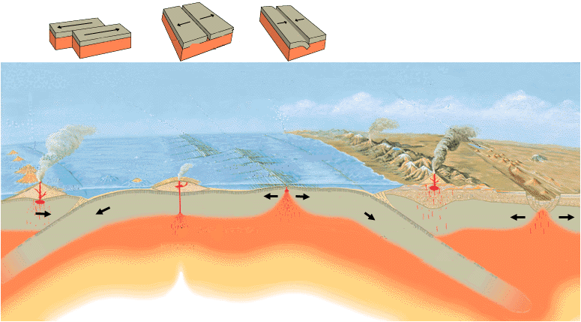
Desková tektonika se zabývá vývojem litosferických desek na povrchu (s ohledem na vývoj a strukturu zemského pláště.
- litosféra je rozlámána na několik částí, které se pohybují
- oceánská kůra
- kontinentální kůra
- pohyb tektonických desek je v řádu cm/rok
- jednotlivé desky se ale pohybují různými směry
i rychlostmi
Desková tektonika je důležitý proces pro chladnutí planety -> generování silného geomagnetického pole kolem Země
- žadný jiný objekt ve Sluneční soustavě známky deskové tektoniky dnes nevykazuje
KONTINENTÁLNÍ DRIFT = rozpad původního kontinentu Pangea
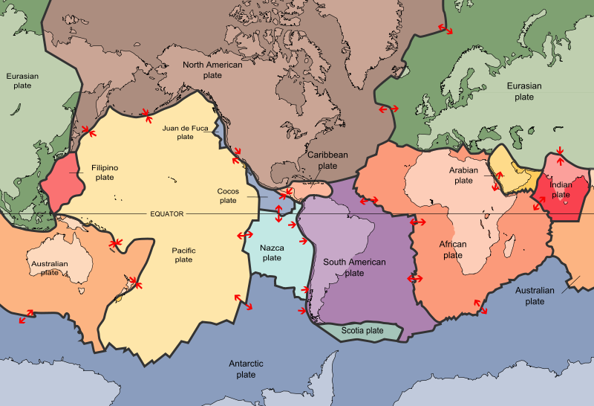
Přehled zemských desek

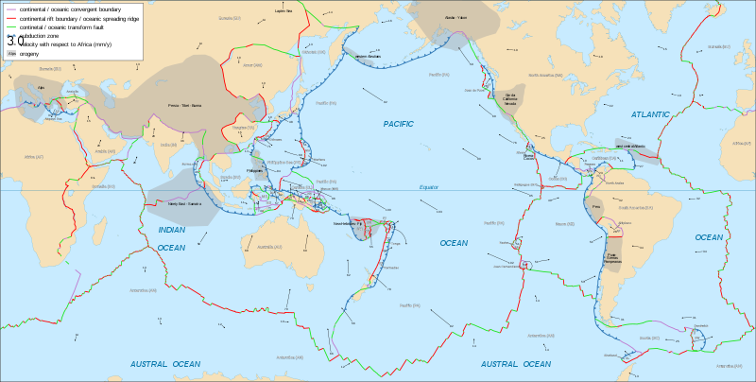
Pohyb zemských desek

Práce s učebnicí – str. 60 – 61 (Přírodopis 9, Fraus 2007)
- Nakresli průběh vrásy a popiš její části
- Rozliš typy vrás podle možností vzniku
- Vysvětli rozdíl mezi zlomem a zdvihem
- Popiš pojmy propadlina, hrásť a přesmyk

http://cs.wikipedia.org/wiki/Soubor:Tectonic_plate_boundaries_clean.png
http://cs.wikipedia.org/wiki/Soubor:Plates_tect2_en.svg
http://cs.wikipedia.org/wiki/Soubor:Tectonic_plates_boundaries_detailed-en.svg
http://cs.wikipedia.org/wiki/Deskov%C3%A1_tektonika

PRACOVNÍ LIST 9. ročník Vypracoval: _______________________ Dne: __________
- Vysvětli pojmy: LITOSFÉRA

HYDROSFÉRA

ŠELFOVÉ MOŘE

HLUBOKOMOŘSKÝ PŘÍKOP

- Vysvětli stupně Richterovy stupnice:

- Vysvětli rozdíly mezi žulou a čedičem:

- Vysvětli rozdíly mezi sopkou a gejzírem:

- Uveď některé útvary v české krajině, jejichž základem jsou vyvřelé horniny:

- Nakresli průběh vrásy a vysvětli její části:

- Vysvětli rozdíl mezi zdvihem a poklesem:

- Nakresli schéma sopky a popiš její části:

